//更新内容

1,优化缴费页面，扩大边距，使能在更多手机上正常的显示

2，可以在一个项目中创建多条收费项（收费项默认一条，必须大于等于一条）

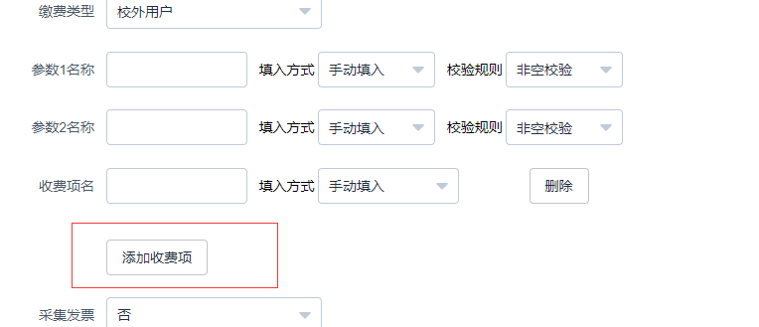

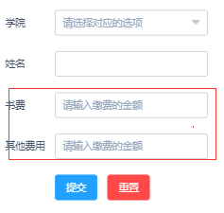

3.必填参数可以设置成用户选择的方式

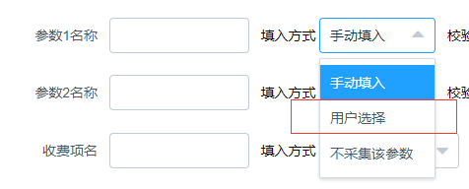

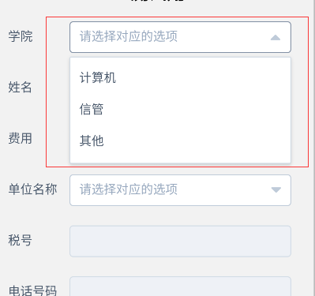

4.必填参数可以少于两个了

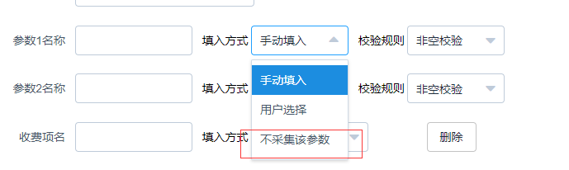

//反馈情况

1. “备注“ 为缴费管理人员设置给缴费人员看的，不是缴费人员填的，如果缴费管理员认为该选项可以不出现，请不要填该选项（也不要填入空格）否则会出现以下情况，占用页面的大小

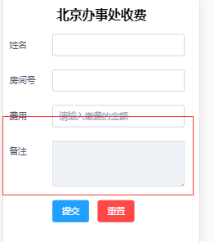

1. **由于服务器外网无法访问，所以校内用户缴费功能暂时关闭,** 校外缴费没有影响（以前缴费项目都是校外的）

// 其他说明

此次更新兼容旧系统，但由于以前的缴费项目过多，测试不可能面面俱到，如果有其他问题可以联系我 qq 710801583